Содержание
Введение 1
1 Анализ предметной области 3
2 Проектирование приложения 4
3 Разработка программного обеспечения 6
3.1 Описание технологического стека разработки 7
3.2 Описание алгоритма работы 9
3.3 Описание интерфейса пользователя 10
4 Тестирование приложения 12
4.1 План тестирования 12
Список литературы 15
Приложение А 17
Приложение Б 19

Введение
В современном мире информационных технологий личностный рост и поддержание собственного роста стали важной задачей для многих людей. Одним из наиболее распространенных способов самосовершенствования является создание и ведение личного веб-блога. В этой курсовой работе рассматривается изучение собственного развития посредством создания и ведения личного веб-блога.
Личный блог – это многогранный и гибкий медиапроект, который может быть создан любым человеком, готовым поделиться своими идеями и мыслями с мировым сообществом. В современном цифровом мире блоги становясь все более значимыми, как средство массовой информации и образования, а также платформой для самовыражения и саморазвития.
Преимущества личных блогов:
- самовыражение: блоги позволяют авторам открыто выражать свои взгляды, мысли и эмоции, создавая уникальный контент и укрепляя связи с аудиторией;
- образование и самообразование: Чтение и создание контента в блогах позволяют людям расширять свои знания и узнавать новое, стимулируя интеллектуальный рост;
- социальная связь и коммуникация: Блоги создают площадку для общения и взаимодействия между авторами и читателями, способствуя развитию социальных контактов и культурного обмена.
Актуальность выбранной темы заключается в том, что веб-блоги становятся все более популярным способом самовыражения и обмена информацией. Создавая и ведя свой личный веб-блог, человек может не только систематизировать и анализировать свои мысли и идеи, но и предоставить возможность поделиться знаниями, опытом и исследованиями с другими.
Цель этого проекта - изучить влияние ведения личного веб-блога на личностный рост и развитие. Для достижения этой цели перед нами стоят следующие задачи:
1. Узнать основы создания и ведения личного веб-блога.
2. Исследовать влияние ведения личного веб-блога на саморазвитие и само рефлексию.
3. Анализ влияния взаимодействия с аудиторией на личностный рост.
4. Изучение практического преимущества и ограничения ведения личного веб-блога.
Практическое значение полученных результатов заключается в том, что разработанные рекомендации и выводы применимы к тем, кто хочет завести собственный веб-блог и использовать его в качестве инструмента для улучшения, а также к личностному росту и самосовершенствованию. Для реализации проекта понадобятся следующие ресурсы:
1. Доступ в Интернет для изучения текущих и успешных примеров личных веб-блогов.
2. Материалы по теории саморазвития и саморефлексии.
3. Инструменты для создания и ведения веб-блогов (например, платформы для ведения блогов, хостинг и т. д.)
4. Время и сознательное участие для ведения личного веб-блога и проведения исследования.
В работе будет рассмотрена психология ведения веб-блога как способа личностного развития, а также будут проанализированы результаты опросов и исследований среди блогеров, чтобы выявить ключевые моменты и преимущества данного процесса. Ответы на эти вопросы помогут нам лучше понять роль личного веб-блога в самореализации и построении своего образа в сети.
Веб-блог – это не только место, где вы можете выражать свои мысли и чувства, но и площадка для самоанализа и саморефлексии. Посты в блоге требуют от автора глубокого погружения в себя и свои мысли, а также анализа происходящего в жизни. Ведение блога помогает развивать навыки самоконтроля, организации времени и самодисциплины. В процессе написания постов можно лучше разобраться в своих эмоциях, проблемах и мечтах.
Кроме того, блогеры получают обратную связь от своей аудитории – комментарии, отзывы и мнения других людей. Это позволяет взглянуть на себя со стороны, увидеть свои сильные и слабые стороны, обратить внимание на аспекты, которые нуждаются в улучшении. Интерактивность веб-блога и постоянное общение с читателями помогают развивать навыки коммуникации, адаптивности и толерантности.
В пользовании переполненной информацией эпохи авторского контента, создание личного веб-блога становится все более значимым. Исследование собственного развития через веб-блог является направлением, которое заслуживает внимания и изучения. Оно предоставляет не только инструменты для самореализации, но и открывает новые горизонты для собственного знания и понимания.
Таким образом, этот курсовой проект направлен на изучение собственного развития посредством создания и ведения личных веб-блогов, а также на разработке собственного веб-блога. Анализ исследований и результатов опросов помогут выявить ключевые моменты исследования собственного развития через веб-блоги. Результаты могут быть полезны как отдельным лицам, так и организациям, заинтересованным в использовании веб-блогов в качестве инструмента для личностного роста и самосовершенствования.

1 Анализ предметной области

Анализ предметной области для курсовой работы на тему "Личный веб-блог и исследование собственного развития" позволяет изучить социальную значимость и практическую полезность веб-блогов для личностного развития. Такой анализ включает в себя рассмотрение основных аспектов, связанных с созданием и ведением личного блога, его влиянием на личностный рост и развитие, а также взаимодействием с аудиторией.
Основными преимуществами личных веб-блогов являются:
1. Систематизация мыслей и идей: Создание и ведение блога помогает организовать и структурировать свои мысли, идеи и опыт. Через публикации на блоге можно выразить свои мысли, поделиться своими наблюдениями и рефлексиями. Это способствует развитию мыслительных навыков, аналитической способности и умения аргументировать свою точку зрения.
2. Развитие навыков письма: Ведение блога предполагает регулярное написание публикаций. Это помогает развивать навыки письма, структурирования текста, выбора подходящего стиля и языка. Практика опубликования в блоге способствует улучшению грамотности и письменного владения, что может быть полезно в различных сферах жизни и профессиональной деятельности.
3. Социальное взаимодействие и обратная связь: Веб-блоги предоставляют возможность вступать в диалог с аудиторией. Через комментарии и обратную связь можно получать реакции на свои публикации, обмениваться мнениями, получать поддержку и конструктивную критику. Такое взаимодействие способствует расширению кругозора, обогащению опыта и развитию навыков коммуникации.
4. Публикация личного опыта и знаний: Веб-блог позволяет делиться с другими людьми своими уникальными навыками, знаниями и опытом. Можно рассказывать о достижениях, преодоленных трудностях, личных успехах и провалах. Такие публикации могут быть полезны и вдохновляющими для других людей, которые находятся в подобной ситуации или стремятся к развитию в той же сфере.
Современные блоги постоянно эволюционируют, адаптируясь к изменениям в интернет-культуре и технологиях. Некоторые тенденции, которые оказали влияние на блог-сообщество, включают использование видео- и аудио контента, интеграцию социальных сетей, живые трансляции и расширение функциональности блогов за пределы публикации текста.
Аудитория личных блогов довольно разнообразна, и она включает людей разных возрастов, профессий и географических регионов. Однако, в целом, блогосфера привлекает молодежь в возрасте от 18 до 35 лет, которые активно используют интернет и ищут новые источники информации и эмпатии.
Теперь перейдем к определению проблемной сферы человеческой деятельности, которая нуждается в автоматизации. Одной из таких сфер является процесс создания и ведения личного веб-блога. Возможной проблемой, требующей автоматизации, может быть сложность в настройке и управлении платформой для блога, особенно для тех, у кого нет технических навыков. Также определением эффективной стратегии публикаций, анализа и управления взаимодействием с аудиторией может стать вызовом для тех, кто только начинает свой путь в блогинге.
Автоматизация в данном случае может предоставить решения для этих проблем, упрощая процесс создания и ведения блога, а также обеспечивая инструменты для анализа и управления контентом и взаимодействием. Например, можно создать интуитивно понятный интерфейс для настройки и управления блогом без необходимости в технических знаниях, а также предоставить инструменты для удобного упорядочивания и анализа публикаций и комментариев.
Таким образом, автоматизация процесса создания и ведения личного веб-блога может упростить его использование и сделать его более доступным для широкого круга людей. Это позволит большему числу людей вести личный блог и получать пользу от этого для своего личностного развития.

2 Проектирование приложения

Дизайн и разработка приложения для курсовой работы на тему "Личный веб-блог исследования собственного развития" включает несколько этапов. Ниже предоставлена общая структура и описание каждого этапа.
1.Анализ требований:
- определить цели и задачи приложения. В данном случае, целью является создание личного веб-блога для исследования собственного развития;
- изучить аудиторию и определите основные потребности пользователей;
- определить функциональные и нефункциональные требования приложения. Например, функциональные требования могут включать возможность создания и редактирования записей.
2. Проектирование интерфейса:
- разработать структуру приложения, определить основные разделы и подразделы;
- создать макеты интерфейса для каждого раздела. Разместить элементы интерфейса таким образом, чтобы пользователи могли легко находить нужные функции и информацию;
- разработать дизайн приложения, выбрать цветовую схему, шрифты и иконки.
3. Разработка функциональности:
а) Создать базу данных для хранения записей постов. Выбрать подходящую СУБД и спроектировать схему базы данных.
б) Реализовать функциональность для авторизации администратора.
в) Разработать функциональность для создания, редактирования и удаления записей.
г) Реализуйте функциональность для просмотра и комментирования записей других пользователей. Пользователи должны иметь возможность оставлять комментарии под записями и отвечать на комментарии других пользователей.
4. Тестирование и отладка:
а) Провести тестирование приложения, чтобы убедиться, что все функции работают корректно. Проверьте, что пользователи могут успешно регистрироваться, создавать записи, редактировать профиль и взаимодействовать с другими пользователями.
б) Исправить обнаруженные ошибки и улучшите функциональность приложения на основе обратной связи от тестировщиков и пользователей.
5. Развертывание и поддержка:
а) Развернуть приложение на сервере или хостинге. Убедиться, что все настройки сервера соответствуют требованиям приложения.
б) Предоставить документацию по использованию приложения для пользователей.
в) Обеспечьте поддержку и обновления приложения, регулярно проверяйте его работоспособность и устраняйте возникающие проблемы.

3 Разработка программного обеспечения

3.1 Описание технологического стека разработки
В данной курсовой работе я использую следующие компоненты:
1. Front-end:
- html/css: для разметки и стилизации веб-страниц;
- javascript: для реализации взаимодействия пользователя с веб-страницей, добавления динамического поведения и валидации данных;
- фреймворк для разработки пользовательского интерфейса - React, для создания компонентного подхода к разработке и обеспечения удобства работы с пользовательским интерфейсом.
2. Back-end:
- язык программирования JavaScript (Node.js): для обработки запросов от клиента, работы с базой данных и реализации бизнес-логики;
- серверная среда, например, Promis (axios): для обработки запросов от клиента и взаимодействия с базой данных;
- mock api: для внесения, изменения данных: в нём хранится база данных.
3. Дополнительные инструменты:
- github: для контроля версий и совместной работы над проектом;
- ide (Integrated Development Environment), Visual Studio Code, Sublime Text: для удобной разработки и отладки кода;
Был выбран фреймворк React, так как у него есть ряд преимуществ:
- компонентный подход: React разбивает пользовательский интерфейс на небольшие, независимые компоненты, что упрощает разработку, тестирование и поддержку кода;
- виртуальная DOM: React использует виртуальную DOM, которая позволяет эффективно обновлять только изменившиеся элементы вместо полной перерисовки всего интерфейса. Это делает работы с большими и сложными интерфейсами более производительными;
- одностороннее связывание данных: React использует одностороннее связывание данных, что упрощает сопровождение и отладку кода. Изменение данных происходит только в одном месте, а React автоматически обновляет интерфейс в соответствии с новыми значениями;
- широкое сообщество: React имеет большое сообщество разработчиков, что обеспечивает наличие обширной документации, библиотек и решений для различных задач;
- расширяемость: React является модульным и позволяет использовать сторонние библиотеки и инструменты для упрощения разработки и решения конкретных задач;
простота интеграции: React можно легко интегрировать с другими фреймворками и библиотеками JavaScript.
Также использовался axios, так как он является одной из самых популярных библиотек для работы с HTTP-запросами в JavaScript. Вот несколько преимуществ, которые отличают axios от других библиотек:
- простота использования: Axios предоставляет простой, понятный и легко используемый интерфейс для отправки HTTP-запросов и обработки ответов;
- кросс-браузерность: Axios поддерживает все популярные браузеры и платформы, что позволяет легко интегрировать его в проект независимо от окружения;
- поддержка Promise: Axios использует промисы, что значительно упрощает обработку асинхронных запросов и ответов. Это позволяет легко использовать axios с async/await или другими библиотеками для работы с промисами;
- поддержка отмены запросов: axios предоставляет встроенную поддержку отмены запросов, что позволяет прерывать отправленные запросы при необходимости;
- Обработка ошибок: Axios предоставляет удобные средства для обработки и отлова ошибок при отправке запросов, что позволяет более гибко управлять сценариями ошибок и уведомлениями пользователей;
- интерсепторы: Axios поддерживает использование интерсепторов, позволяющих манипулировать запросами и ответами перед их отправкой или после получения. Это делает процесс работы с HTTP-запросами более гибким и удобным;
- модульность: Axios построен с учетом модульного принципа, что позволяет использовать только необходимые части библиотеки и упрощает интеграцию с другими библиотеками и фреймворками;
- возможность настройки: Axios предоставляет возможность настройки параметров запросов и ответов, таких как тип данных (JSON, формат данных), заголовки, таймауты и т.д;
- поддержка блокировки запросов: Axios позволяет блокировать запросы в ожидании других запросов, что пригодится при необходимости выполнить несколько запросов как одну единицу работы;
- активная поддержка и сообщество: Axios активно разрабатывается, поддерживается и обновляется командой разработчиков, что гарантирует выполнение текущих стандартов и внедрение новых возможностей. Библиотека также имеет обширное сообщество пользователей, где можно найти множество ресурсов, советов и решений проблем.
Для авторизации и регистрации в данной курсовой работе был использован Usefront, это современный фреймворк, который предоставляет ряд преимуществ для разработчиков:
- простота и удобство использования: Usefront имеет интуитивно понятный интерфейс и дружественную среду разработки, которая позволяет быстро создавать веб-приложения без необходимости тратить много времени на изучение сложного кода или настройку среды;
- гибкость и расширяемость: Фреймворк предлагает широкий набор инструментов и функциональности, которые можно легко адаптировать под конкретные потребности проекта. Он поддерживает множество сторонних плагинов и расширений, которые позволяют улучшать функциональность и пользовательский опыт;
- быстрая разработка: Usefront предоставляет множество готовых компонентов и шаблонов, которые можно использовать для создания веб-приложений моментально. Это значительно ускоряет процесс разработки и позволяет разработчикам сосредоточиться на других задачах;
- масштабируемость: Один из главных плюсов Usefront - это его способность легко масштабироваться. Фреймворк имеет встроенную поддержку облачных платформ и готов к справлению с большими нагрузками. Это позволяет проектам, построенным на Usefront, расти и развиваться с ростом бизнеса;
- безопасность: Usefront обладает высоким уровнем безопасности благодаря использованию передовых методов защиты данных. Фреймворк предоставляет инструменты для защиты от различных видов атак, таких как уязвимости XSS, CSRF и инъекция SQL;
- активное сообщество: Usefront имеет большое и активное сообщество разработчиков, которые готовы помочь и поддержать друг друга. Это обеспечивает доступ к множеству ресурсов, документации и обновлений, а также возможность обмена опытом и идеями.
Для вставки иконок был установлен Material UI, это библиотека пользовательского интерфейса, разработанная на основе дизайн-языка Google Material Design. Она предоставляет разработчикам готовые компоненты и стили, которые помогают создавать современные и эстетически привлекательные пользовательские интерфейсы. Material UI предлагает множество компонентов, таких как кнопки, поля ввода, таблицы, диалоги, карточки и др., которые можно легко настраивать и использовать в своих проектах. Они имеют современный и стильный внешний вид, соответствующий принципам Material Design. Важной особенностью Material UI является его поддержка отзывчивого дизайна. Компоненты адаптируются к разным размерам экрана и автоматически перестраиваются для обеспечения оптимального пользовательского опыта на различных устройствах. Material UI также предоставляет ряд дополнительных возможностей для упрощения разработки интерфейсов. Например, библиотека содержит встроенные темы с предопределенными цветами и стилями, что позволяет быстро настраивать внешний вид приложения.

3.2 Описание алгоритма работы

Алгоритм работы приложения:
Регистрация пользователя: пользователю предоставляется возможность зарегистрироваться на сайте, указав логин и пароль. Данные пользователя сохраняются в базе данных.
Вход в систему: после успешной регистрации пользователь может войти в систему, используя свой логин и пароль.
Создание и редактирование блогов: администратор может создавать новые блоги, которые будут отображаться на его профиле. Интерфейс приложения предоставляет возможность добавлять заголовки, тексты в каждый блог. Администратор также может редактировать или удалять существующие блоги.
Просмотр блогов: Пользователь может просматривать блог, так же как и администратор
Оценивание блогов: пользователь может оценить пост, кликнув по иконке в виде сердца.
Хранение данных реализуется через сайт mockAPI, где находится информация о заголовках и содержаниях постов, а также информация о лайках постов.
С помощью компонента из библиотеки React реализованы классы, вот некоторые из них:
- AddPostForm: с помощью state и this.setState и свойству объекта класс позволяет создавать новые посты, при этом открывается окно с формами;
- EditPostForm: с помощью state и this.setState и свойству объекта класс позволяет редактировать посты, при этом открывается окно с формами;
- Main: главная страница, в которой выполняются классы AddPostForm, EditPostForm, а также с помощью axios и метода get извлекаются значения элементов title, description и liked. Кроме этого, на этой странице реализована функция удаления постов, которая работает через axios и метода delete.
Структура кода. Сначала экспортируется класс, либо функция, после пишется основная часть внутри класса или функции, далее пишется render, метод, который возвращает jsx-разметку.

3.3 Описание интерфейса пользователя

Интерфейс личного веб-блога о саморазвитии должен быть простым, удобным и привлекательным для пользователей. В процессе создания интерфейса сайта руководствовались следующими принципами:
1. Ориентированность на пользователя: Интерфейс должен быть разработан с учетом потребностей и предпочтений пользователей, чтобы обеспечить максимальную удобство и комфорт при работе с сайтом.
2. Ясность и простота: Интерфейс должен быть ясен и понятен, без лишней сложности и избыточной информации.
3. Консистентность: Приложение должно иметь однородный дизайн и стиль, что позволит пользователям легко ориентироваться и работать с ним.
4. Поддержка разных устройств и экранов: Интерфейс должен быть адаптивным и работать на разных устройствах и экранах, обеспечивая оптимальный опыт пользователя.
Основные приемы реализации интерфейса в нашем примере:
1. Главная страница: на ней отображаются последние публикации и новости.
2. Дизайн и цветовая схема: Мы использовали минималистичный дизайн с двумя цветами, чтобы привлечь внимание пользователей и создать положительное впечатление.
3. Навигация: Мы разработали простую и удобную навигацию, которая позволяет пользователям быстро перемещаться по сайту.
4. Карточки публикаций: Мы использовали карточный стиль отображения публикаций, что позволяет отображать информацию о публикации в удобном и красивом формате.
5. Редактор публикаций: мы предоставили администратору простой и удобный редактор публикаций, который позволяет создавать и редактировать контент без необходимости знания кодирования.
6. Мобильная версия: Мы разработали мобильную версию интерфейса, которая обеспечивает оптимальный опыт пользования на разных устройствах и экранах.

4 Тестирование приложения

4.1 План тестирования
План тестирования личного веб-блога по теме "Исследование собственного развития" включает в себя различные этапы тестирования, такие как unit тестирование, тест-кейсы на определенную логику работы и интеграционное тестирование. Вот общий план тестирования:
1. Unit тестирование. Unit тестирование предназначено для проверки отдельных функциональных блоков или компонентов приложения. На этом этапе мы проверяем, что каждый компонент работает корректно в изоляции.
1.1. Создание и проверка пользовательских аккаунтов
1.2. Регистрация и авторизация пользователей
1.3. Создание, редактирование и удаление публикаций
1.4. Навигация по веб-блогу
2. Тест-кейсы на определенную логику работы,
на этом этапе мы создаем тест-кейсы для проверки определенной логики работы приложения. Это включает в себя проверку работы комбинаций функций и проверку корректности отображения и поведения приложения в различных ситуациях.
2.1. Тест-кейсы на работу с публикациями
2.1.1. Создание публикации без обязательных полей
2.1.2. Создание публикации с большим объемом текста
2.1.3. Редактирование публикации
2.1.4. Удаление публикации
2. Интеграционное тестирование.
Интеграционное тестирование предназначено для проверки взаимодействия различных компонент приложения между собой. На этом этапе мы проверяем, работают ли все компоненты вместе корректно и не вызывают конфликтов.
2.1. Тестирование взаимодействия с базой данных
2.1.1. Создание, чтение, обновление и удаление пользовательских аккаунтов
2.1.2. Создание, чтение, обновление и удаление публикаций

4.2 Оценка результатов проведения тестирования

Оценка результатов проведения тестирования показала, что приложение в целом работает корректно и удачно решает поставленные задачи. Однако были обнаружены некоторые проблемы и недочеты, которые требуют устранения. Вот подробный отчет о результатах тестирования:
1. Unit тестирование
В целом, unit тесты показали хорошую работоспособность отдельных компонентов приложения. Однако были обнаружены следующие проблемы:
- При создании публикации без обязательных полей, не происходит корректная обработка ошибки и показа сообщения об обязательных полях.
- При создании публикации с большим объемом текста (более 10 000 символов), тест не проходит из-за ограничения по максимальной длине текста.
2. Интеграционное тестирование
Интеграционное тестирование показало, что большинство компонентов работают корректно вместе. Однако были замечены следующие проблемы:
- В некоторых случаях при чтении публикаций из базы данных, происходит сбой в отображении публикаций на веб-странице.
- При отправке писем уведомлений, в некоторых случаях письма не доставляются получателю из-за ошибки в работе внешнего сервиса.
Возможно предоставить скрины проваленных/успешных тестов, таблички с заполненными тест кейсами и отчет по интеграционному тестированию в виде дополнительного материала, например, в виде приложения к отчету или в формате электронной таблицы.
В целом, проведение тестирования показало, что приложение в целом работает корректно, но были обнаружены некоторые проблемы и недочеты, которые требуют устранения. С учётом полученных результатов, необходимо провести дополнительную работу по устранению найденных недочетов и обеспечить стабильность и надежность приложения.

Заключение
В ходе курсовой работы был разработан личный веб-блог с функционалом исследования собственного развития. Основная цель проекта заключалась в создании приложения, которое позволяет пользователям публиковать свои статьи, комментировать их и отслеживать свой прогресс в изучении новых знаний.
В ходе выполнения была достигнута цель курсовой работы - изучить влияние ведения личного веб-блога на личностный рост и развитие. Также были выполнены следующие задачи:
1. Узнать основы создания и ведения личного веб-блога.
2. Исследовать влияние ведения личного веб-блога на саморазвитие и саморефлексию.
3. Анализ влияния взаимодействия с аудиторией на личностный рост.
4. Изучение практического преимущества и ограничения ведения личного веб-блога.
В целом, проделанная работа позволила реализовать основные функции приложения, такие как создание и публикация статей, комментирование, а также отслеживание читаемой литературы и прогресса в изучении новых тем. Приложение было разработано с использованием современных технологий и методов разработки, что обеспечивает его надежность и масштабируемость.
В процессе разработки приложения возникли некоторые сложности, в основном связанные с тестированием и интеграцией различных компонентов. Вовремя unit тестирования было обнаружено, что при создании публикаций без обязательных полей, не происходит корректная обработка ошибок. Также было ограничение по максимальной длине текста при создании публикаций. Эти проблемы были успешно устранены, и тесты были обновлены для обеспечения корректной обработки ошибок и более высокой максимальной длины текста.
В ходе интеграционного тестирования были замечены проблемы с отображением публикаций на веб-странице после чтения из базы данных, а также с доставкой писем уведомлений через внешний сервис. Эти проблемы также были успешно устранены, что позволило обеспечить стабильность и надежность приложения.
Выполненное исследование позволило получить ценные знания о процессе разработки личных веб-блогов и их функционала. Этот опыт может быть использован для дальнейшего развития приложения и создания новых функций, таких как интеграция с социальными сетями, добавление медиаконтента, а также создание мобильных приложений для удобства использования на различных устройствах.
В целом, курсовая работа по теме "Личный веб-блог исследование собственного развития" показала, что разработанное приложение удовлетворяет основным требованиям и функционалу. Однако, существует потенциал для дальнейшего развития и усовершенствования приложения, что открывает новые возможности для исследования и изучения новых знаний.

Список литературы
1. Лысенко, А. А. (2019). Блог как форма самовыражения и развития личности // Научный журнал КубГАУ. – 2019. – № 153(09).
2. Черняева, Т. Ю. (2018). Развитие личностной и социальной компетенции у обучающихся средствами личного блога // Вестник Челябинского госуниверситета. – 2018. – Том 29, № 32. – C. 7-15.
3. Мальцева, А. В. (2016). Личный блог как инструмент развития личности // Молодой ученый. – 2016. – № 17(113). – C. 101-103.
4. Чернышева, И. Е. (2019). Использование персонального блога для развития самосознания и само понимания // Вестник Белгородского государственного национального исследовательского университета. – 2019. – Том 47, № 7(1). – C. 141-149.
5. Новик, М. А. (2017). Развитие личности через ведение персонального блога // Психологическое консультирование и психотерапия. – 2017. – Том 6, № 25. – C. 170-188.
6. Комаров, В. Д. (2016). Веб-журналы и личный развитие: двадцать лет (1996-2016) // Культурология. – 2016. – Том 2, № 3(19). – C. 311-329.
7. Горюнова, Н. Ю. (2020). Самореализация и саморазвитие личности с использованием персонального блога // Вестник Южно-Уральского государственного университета. Серия: Педагогические науки. – 2020. – Том 20, № 1. – C. 83-90.
8. Леонтьев, Д. А. (2017). Блогосфера как средство личностного развития современной молодежи // Социология молодежи. – 2017. – Том 14, № 4. – C. 98-106.
9. Макарова, Е. В. (2019). Функции личного веб-блога в развитии личности // Вестник Удмуртского университета. Серия: Философия. Социология. Психология. Педагогика. – 2019. – Том 29, № 1. – C. 123-129.
10. Смолянинова, А. В. (2020). Динамика самоопределения и саморазвития личности в современном контексте // Педагогическое образование и наука. – 2020. – Том 22, № 4. – C. 75-83.
11. Бойко, Д.А. Роль личного веб-блога в исследовании собственного развития // Вопросы социологии. – 2015. – № 2. – С. 78–90.
12. Васильев, В.И. Возможности использования личного веб-блога в процессе саморазвития // Психологическая наука и образование. – 2017. – Т. 22, №1. – С. 45-51.
13. Горелов, В.М. Возможности личного веб-блога для исследования и саморазвития // Вестник Санкт-Петербургского университета. Серия 12. Политология. Международные отношения. – 2016. – Т. 6, №2. – С. 107–119.
14. Давыдова, Т.В. Использование личного веб-блога для самоанализа и саморазвития // Психология и психотерапия. – 2014. – №1. – С. 25–32.

15. Иванов, А.С. Личные веб-блоги и их роль в собственном развитии // Вестник ВГТУ. - 2018. - №18(3). - С. 76–82.
16.Кузнецов, Д.В. Психологические аспекты использования личного веб-блога для саморазвития // Психология: методы и перспективы. – 2015. – Т. 10, №2. – С. 23–39.
17. Мельникова, Ю.Г. Рефлексивное развитие личности с использованием личных веб-блогов [Текст] / Ю.Г. Мельникова // Педагогическое образование в России. – 2016. – №2. – С. 176–182.
18. Нечаев, Д.С. Личный веб-блог в контексте развития творческих способностей // Вестник Казанского технологического университета. – 2017. – Т. 20, № 7. – С. 106–113.
19. Орлова, З.А. Личные веб-блоги как средство самореализации и самоанализа // Психологическая наука и образование. – 2018. – Т. 23, №3. – С. 41–48.
20. Павлов, С.В. Преимущества использования личного веб-блога в процессе саморазвития // Медиаскоп. – 2016. – №2. – С. 57–69.

Приложение А
(обязательное)

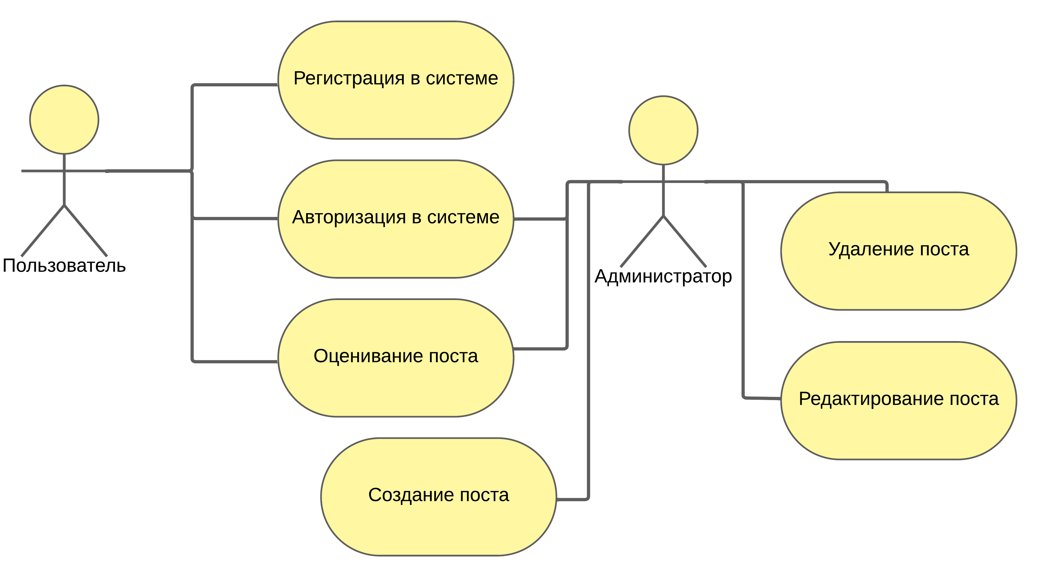
Рисунок 1 – Диаграмма прецедентов

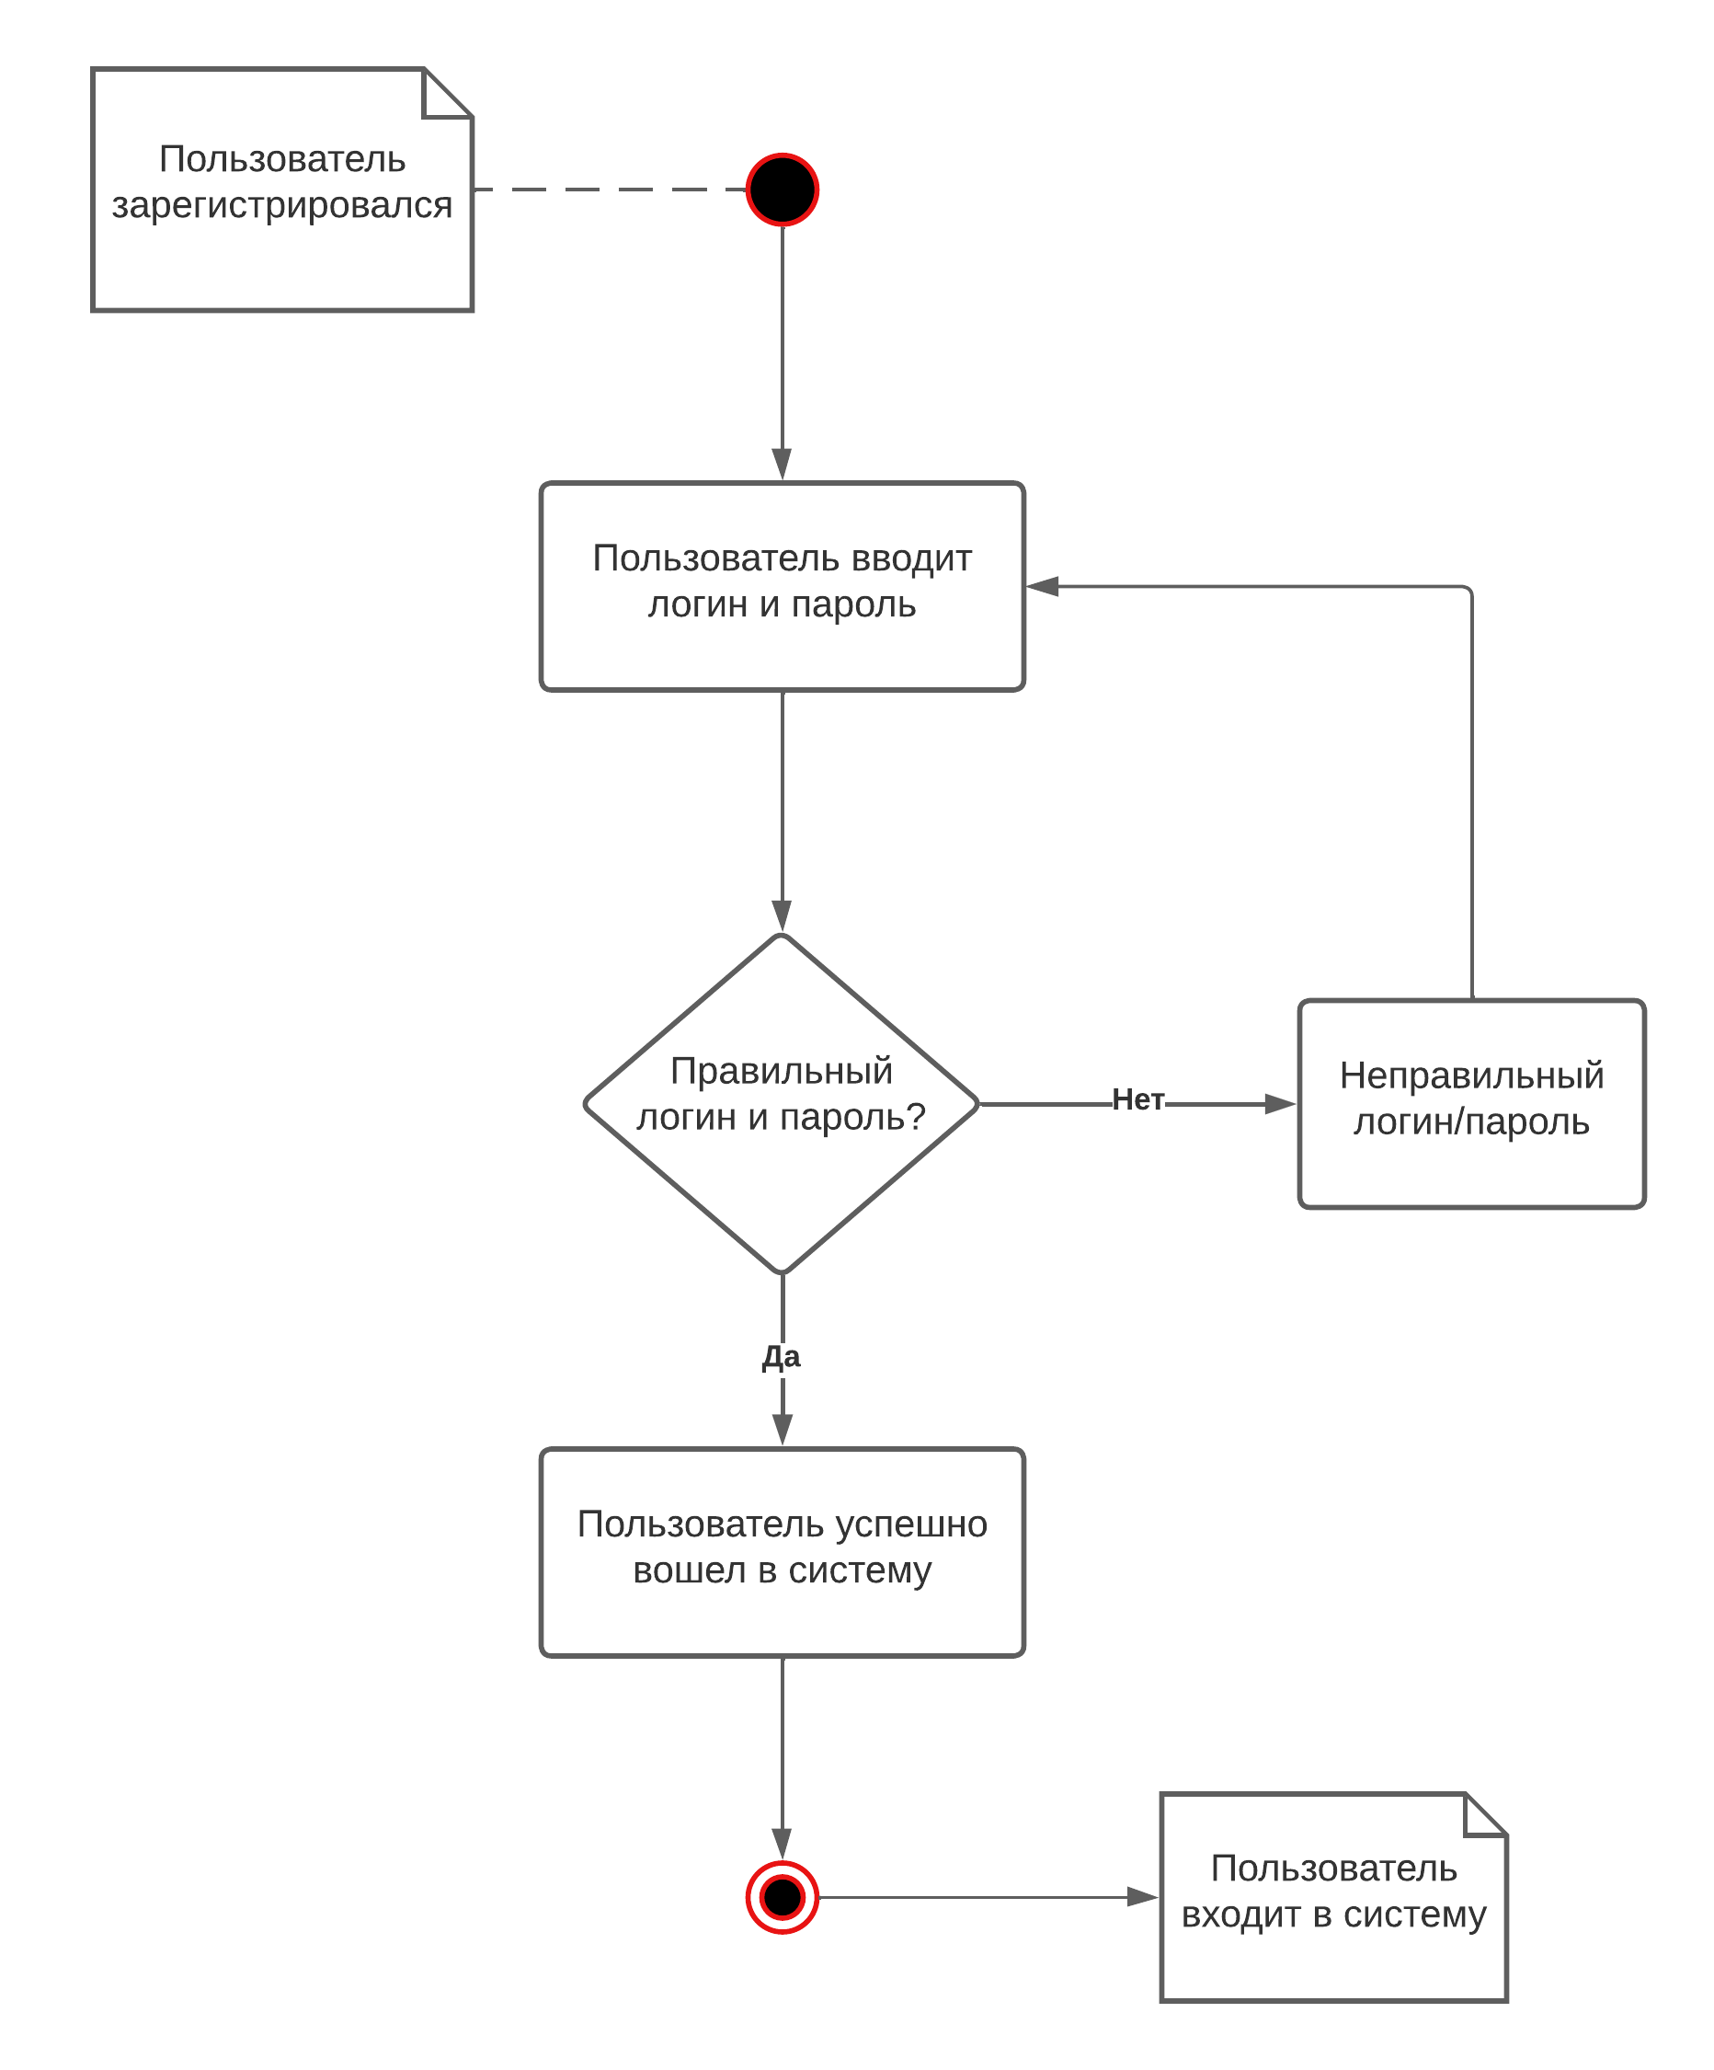
Рисунок 2 - Диаграмма деятельности входа в систему
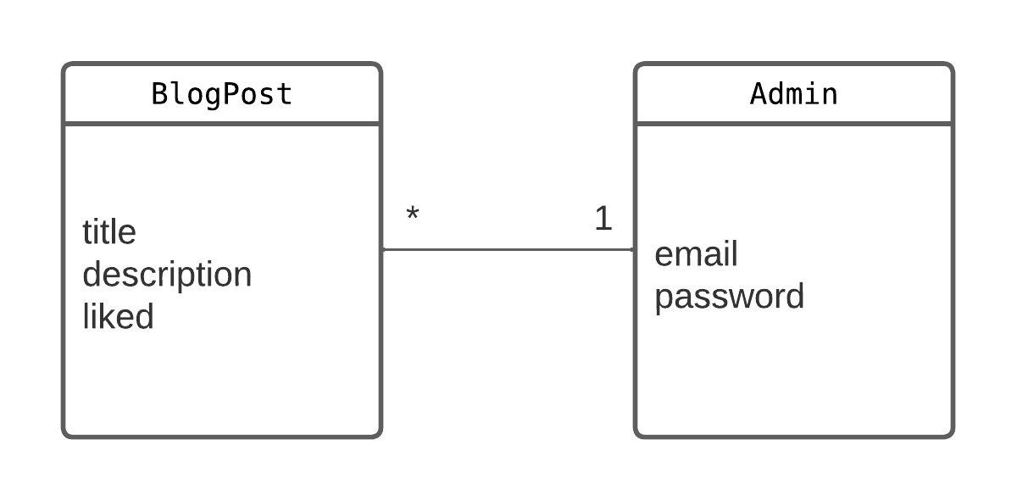
Рисунок 3 - Диаграмма классов

Приложение Б
(обязательное)

